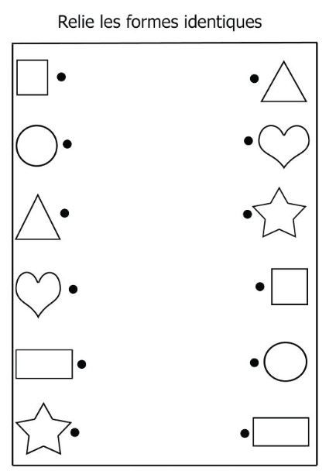

Čiarami pospájaj rovnaké tvary. Tvary skús pomenovať.

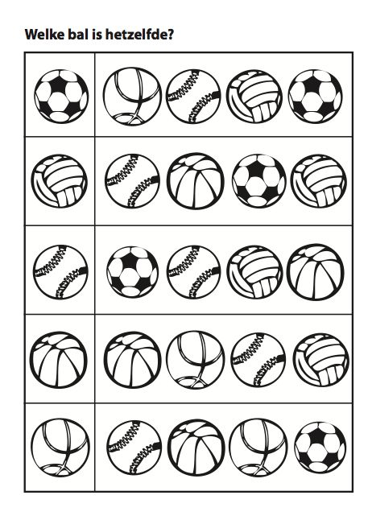

Nájdi rovnakú loptu ako na začiatku radu a označ ju.

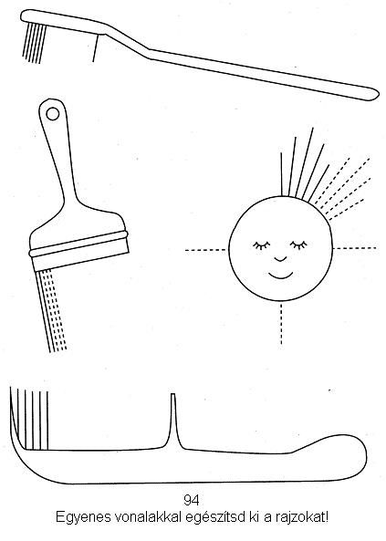

Opíš čiarky a postupne dopíš chýbajúce čiarky na predmety. Predmety pomenuj.

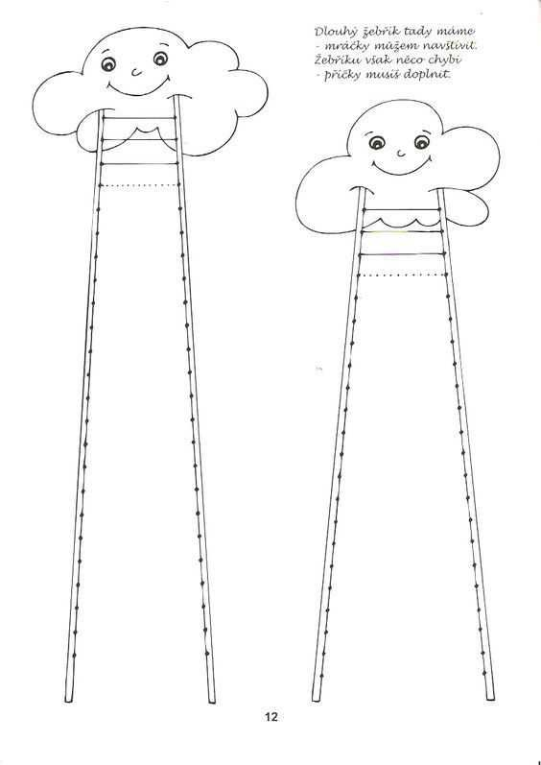

Písať čiary od bodky k bodke. Dať pozor na postupnosť.

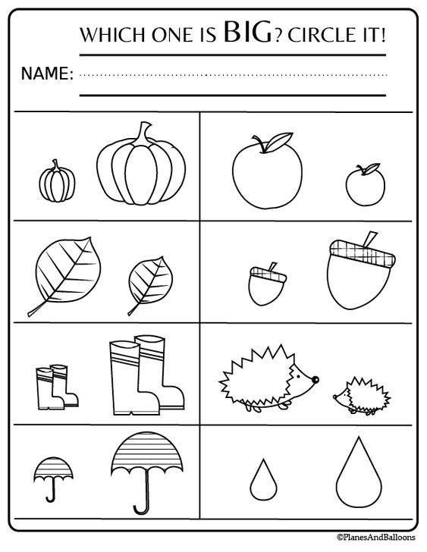

Označ čo je malé a čo veľké. Z každej dvojice vyber a zakrúžkuj malé veci červenou farbičkou a veľké veci modrou farbičkou.

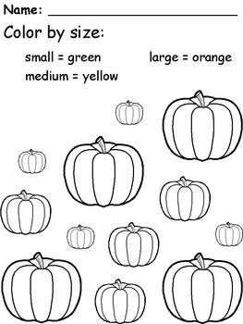

Vymaľuj tekvice podľa veľkosti. Malé zelenou farbou, väčšie žltou a najväčšie oranžovou farbou.

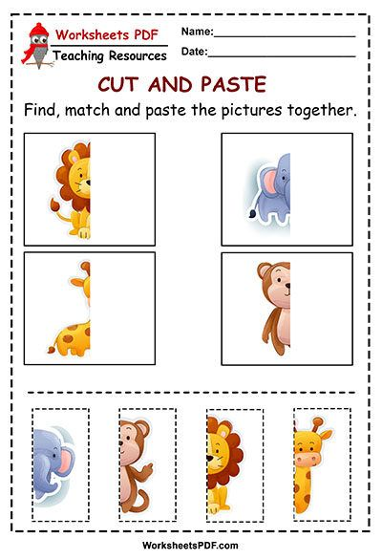

Vystrihni obrázky v dolnej časti, prilož ich správne, aby vytvorili obrázok zvieratka a prilep ich. Zvieratká pomenuj.

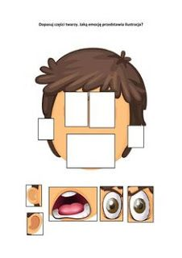

Vystrihni časti tváre a prilep ich na správne miesto. Pomenuj ich a ukáž tieto časti aj na svojej tvári.

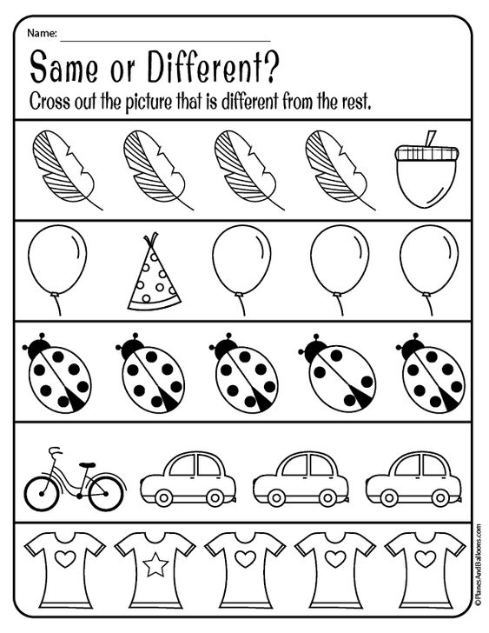

Nájdi v každom riadku obrázok, ktorý tam nepatrí a preškrtni ho.